职业卫生技术报告公示信息
用人单位名称 | 巴中五仓宝盈农牧有限公司
地址 | 四川省巴中市恩阳区柳林工业
联系人 | 唐总 | 项目类型 |  | □检测 □预评  □控评 ☑现状
项目组成人员名单 | 彭家赟、钱伟 邓辉
现场调查人员 | 彭家赟、钱伟 | 采样、检测人员 |  | 彭家赟、邓辉
现场调查时间 | 2025.5.25 | 采样、检测时间 |  | 2025.5.25-28
用人单位陪同人 | 冯婷 | 用人单位陪同人 |  | 冯婷
报告出具时间 | 2025.8.1
现  场  影  像 | 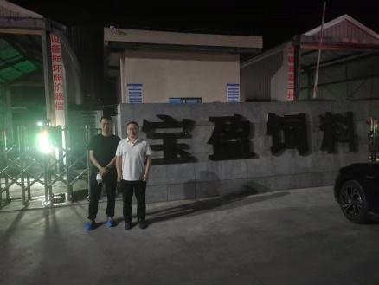 |  | 